Министерство образования и науки Российской Федерации

Федеральное государственное бюджетное образовательное учреждение высшего образования

ТОМСКИЙ ГОСУДАРСТВЕННЫЙ УНИВЕРСИТЕТ СИСТЕМ УПРАВЛЕНИЯ И РАДИОЭЛЕКТРОНИКИ (ТУСУР)

ПОЯСНИТЕЛЬНАЯ ЗАПИСКА

Студент гр. 580-2

__________ Оксингерт В.К.

«___» __________ 2023 г.

Принял:

к.т.н., доцент каф. КСУП

__________ Горяинов А.Е.

«___» __________ 2023 г.

Оглавление

1 НАЗНАЧЕНИЕ ПРИЛОЖЕНИЯ 3

2 ГРУППЫ ПОЛЬЗОВАТЕЛЕЙ И ИХ ФУНКЦИОНАЛЬНЫЕ ВОЗМОЖНОСТИ В ПРИЛОЖЕНИИ 4

3 СТЕК ТЕХНОЛОГИЙ РАЗРАБОТКИ И СИСТЕМНЫЕ ТРЕБОВАНИЯ 5

4 ПОЛЬЗОВАТЕЛЬСКИЙ ИНТЕРФЕЙС 6

5 ДИАГРАММЫ ПАКЕТОВ ПРИЛОЖЕНИЯ 10

6 ДИАГРАММЫ КЛАССОВ ПРИЛОЖЕНИЯ 11

7 ОПИСАНИЕ ТЕСТИРОВАНИЯ ПРИЛОЖЕНИЯ 12

8 ОПИСАНИЕ СБОРКИ УСТАНОВЩИКА 13

9 ОПИСАНИЕ МОДЕЛИ ВЕТВЛЕНИЯ В РЕПОЗИТОРИИ ПРОЕКТА 14

# НАЗНАЧЕНИЕ ПРИЛОЖЕНИЯ

Пользовательское приложение ContactsApp, предназначено для ведения и хранения контактов. Приложение предоставляет инструменты для просмотра и редактирования контактов.

# ГРУППЫ ПОЛЬЗОВАТЕЛЕЙ И ИХ ФУНКЦИОНАЛЬНЫЕ ВОЗМОЖНОСТИ В ПРИЛОЖЕНИИ

Предполагаются единственная группа пользователей.

Приложение имеет следующие функциональные возможности:

1) Обеспечивает стабильную работу при порядке 200 контактов;

2) Обеспечивает поиск и навигацию по созданным контактам по фамилии и имени;

3) Предоставляет инструменты для просмотра и редактирования контактов;

4) Сохраняет и восстанавливает контакты между сессиями приложения;

5) Выполняет промежуточные сохранения контактов на машине пользователя на случай аварийного завершения программы, отключения компьютера и т.д. – для защиты от потери данных.

# СТЕК ТЕХНОЛОГИЙ РАЗРАБОТКИ И СИСТЕМНЫЕ ТРЕБОВАНИЯ

Основой программы является .NET Framework версии 4.7.2. Для сериализации данных используется newtonsoft.

Системные требования к работе приложения основаны на представленных ниже требованиях .NET Framework:

* + Операционная система — Windows 10
  + Процессор — 1 ГГц
  + ОЗУ — 30 МБ
  + Минимальный объем дискового пространства — 10 МБ

# ПОЛЬЗОВАТЕЛЬСКИЙ ИНТЕРФЕЙС

После запуска приложения перед пользователем появляется главное окно, показанное на рисунке 4.1.

Двухколоночная верстка главного окна содержит список всех контактов в левой панели и отображает текущий выбранный контакт в правой панели. В списке контактов показаны полные имена контактов в алфавитном порядке, в один момент времени может быть выбран только один контакт.

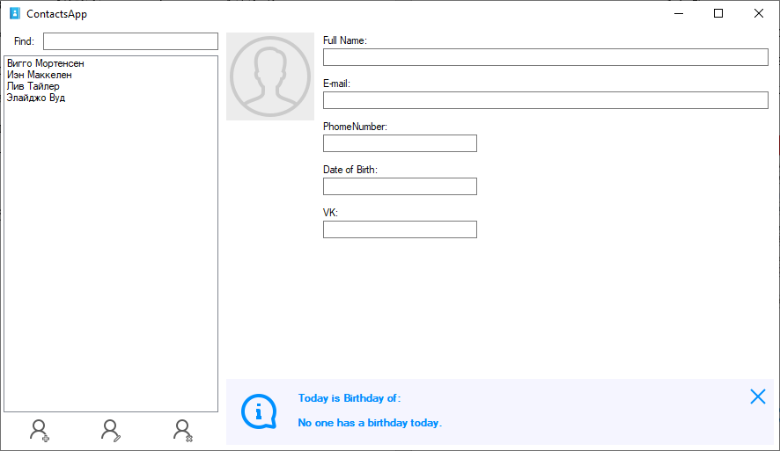

1. Главное окно приложения ContactsApp

На панели со списком контактов внизу располагаются три кнопки в виде пиктограмм: Add Contact («Создать новый контакт»), Edit Contact («Редактировать выбранный контакт»), Remove Contact («Удалить выбранный контакт»).

При выборе контакта в списке, выбранный контакт отображается в правой панели. Главное окно не позволяет редактировать содержимое контакта – только просмотр. Также в правой панели под текущим контактом отображается информационная панель с сегодняшними именинниками (рис.4.1).

В левой панели главного окна над списком контактов расположено текстовое поле для поиска контактов по подстроке. При вводе пользователем подстроки, в списке контактов отображаются только контакты, имя которых содержат введенную подстроку. Если из текстового поля стереть подстроку, то в панели отобразятся все существующие контакты.

При нажатии на кнопку Add Contact и Edit Contact появляется окно создания/редактирования контакта в диалоговом режиме, показанное на рисунке 4.2. Для нового контакта окно изначально не заполнено. Для редактирования уже существующего контакта все поля предзаполнены данными текущего контакта.

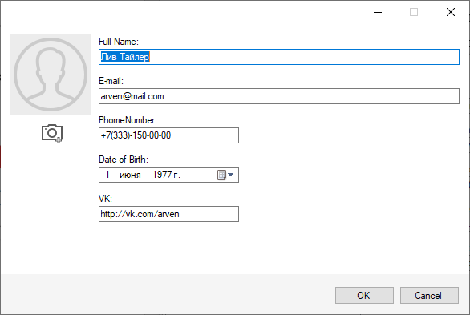

1. Окно редактирования контакта в приложении ContactsApp

При нажатии на кнопку OK окно создания контакта закрывается, в

список контактов главного окна добавляется новый контакт. При

редактировании выбранного контакта, нажатие на кнопку OK обновляет фамилию контакта в списке контактов (если фамилия выбранного контакта была изменена/исправлена), и обновляет отображаемый контакт в правой панели приложения. При нажатии кнопки Cancel создание/редактирование контакта отменяется (новый контакт не добавляется, исходный контакт остается без изменений).

В случае ввода пользователем некорректных данных (нарушение допустимой длины фамилии, имени, указание невозможной даты рождения), пользователю будет показано окно с допущенными ошибками.

При нажатии на кнопку Remove Contact главного окна текущий контакт удаляется. Перед удалением появляется окно с запросом на разрешение удаления. При нажатии на кнопку OK происходит удаление, при нажатии на кнопку Cancel удаление отменяется. По нажатию на F1 в главном окне открывается окно About, содержащее общую информацию о приложении. Данное окно показано на рисунке 4.3.

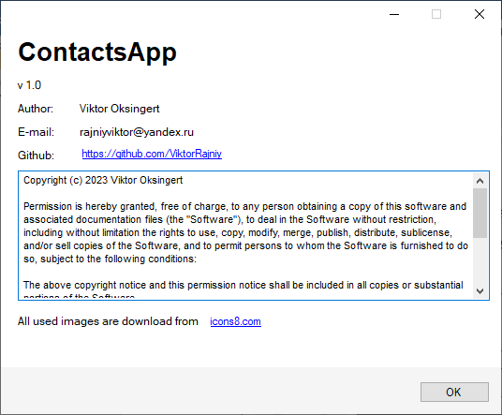

1. Окно «About» приложения ContactsApp

Окно «About» содержит название, номер версии приложения, имя автора, почту, рабочую ссылку на аккаунт пользователя на GitHub, текст лицензии приложения, указание о правах на использованные изображения. Окно закрывается при нажатию на кнопку OK или клавишу Esc.

Таким образом, в программе реализовано три окна:

* Главное окно.
* Второстепенное окно (окно создания/редактирования контакта).
* Окно «About».

Верстка главного окна является адаптивной. Окно «About» и окно создания/редактирования данных контакта имеют фиксированный размер.

Загрузка контактов осуществляется при запуске программы до вывода главного окна пользователю, сохранение контактов в файл выполняется в случаях: создания нового контакта; удаления контакта; закрытия приложения.

# ДИАГРАММЫ ПАКЕТОВ ПРИЛОЖЕНИЯ

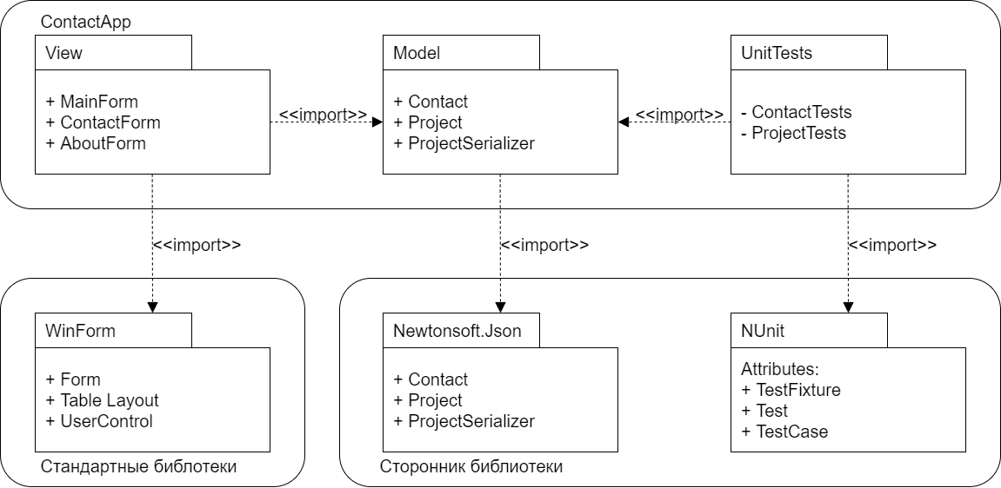

Рисунок 5.1 — Диаграмма пакетов приложения ContactsApp

# ДИАГРАММЫ КЛАССОВ ПРИЛОЖЕНИЯ

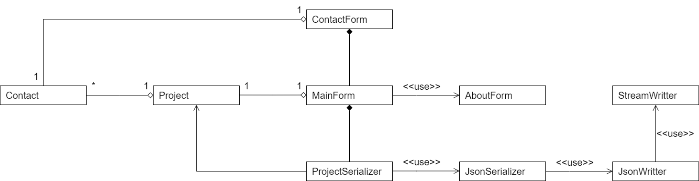Рисунок 6.1 — Концептуальная диаграмма классов приложения

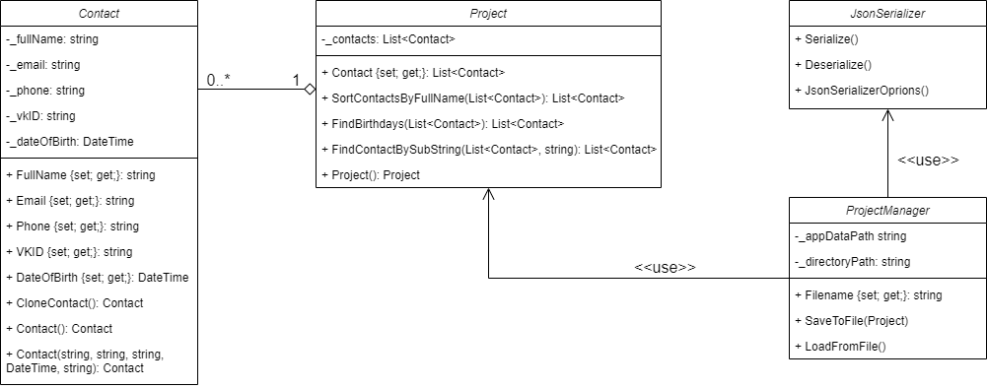Рисунок 6.2 – Детальная диаграмма классов бизнес-логики

# ОПИСАНИЕ ТЕСТИРОВАНИЯ ПРИЛОЖЕНИЯ

Тестирование приложения состоит из двух частей: автоматизированное юнит-тестирование бизнес-логики и приёмочное тестирование.

Для написания юнит-тестов был создан дополнительный проект ContactsApp.UnitTests и помещен в папку «Testing». Юнит-тестированию подверглись классы проекта бизнес-логики. Юнит-тесты автоматически тестируют все свойства и методы классов в проекте Model.

Ручному тестированию подверглись: проверка на валидацию данных при заполнении полей, добавление, редактирование и удаление контакта.

# ОПИСАНИЕ СБОРКИ УСТАНОВЩИКА

Для автоматической сборки установщика используется InnoSetup. При сборке не используется приведение исходного кода программы к виду, сохраняющему функциональность, но затрудняющему анализ (обфускация кода).

# ОПИСАНИЕ МОДЕЛИ ВЕТВЛЕНИЯ В РЕПОЗИТОРИИ ПРОЕКТА

В ветви main располагается установщик последней стабильной версии приложения. В ветви develop располагается последняя стабильная версия проекта с документацией и сценарием установки. Доступ к проекту предоставляется в открытом виде. При необходимости получить доступ к загрузке обновлений в репозиторий, требуется получить необходимый статус у модератора.